Сергій Савчук: За тиждень рекордні 37 ОСББ залучили кошти на заходи з економії енергоресурсів у багатоповерхівках
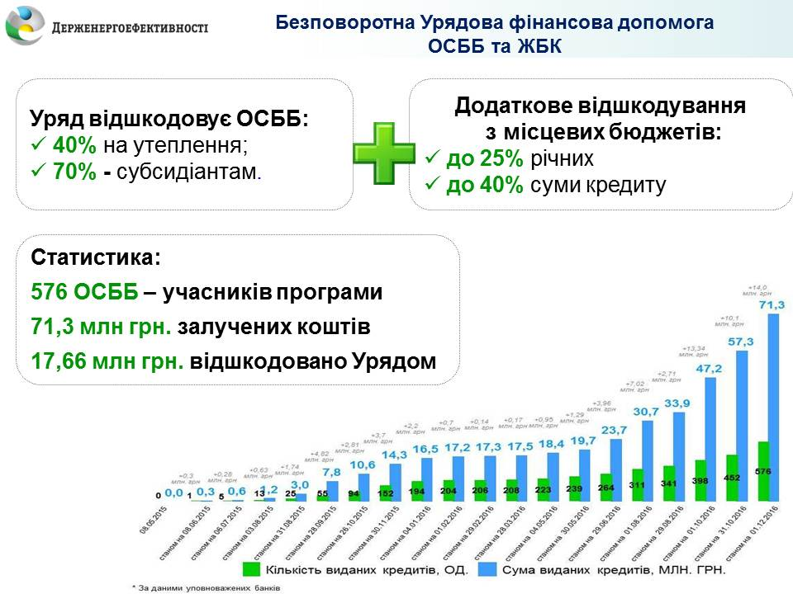

Лише за п'ять днів, з 28 листопада по 2 грудня, учасниками Урядової програми з енергоефективності стали 37 ОСББ, які залучили 4,2 млн. грн на заходи з енергозбереження у своїх будинках. Таким чином, побито рекорд листопада. Тоді за тиждень 29 ОСББ взяли «теплих» кредитів на суму 3,2 млн гривень. А ще у жовтні охочих до енергозбереження об'єднань було лише 10-15 у тиждень.

Приголомшливою є і щомісячна статистика участі ОСББ у програмі. Так, у листопаді державною допомогою на енергоощадні цілі скористалося 124 ОСББ, що удвічі більше ніж у жовтні. Тоді лише 54 ОСББ приєдналося до програми.

"Результати моніторингу дії програми, який проводить Держенергоефективності, свідчать про стрімке зростання попиту на енергоефективні заходи серед ОСББ. Це черговий доказ того, що програма державної підтримки виправдала очікування мешканців багатоповерхівок", - прокоментував Голова Держенергоефективності Сергій Савчук та нагадав, що ОСББ в рамках програми отримує відшкодування щонайменше 40% своїх витрат на утеплення. Якщо в будинку проживають субсидіанти, то компенсація може сягнути 70%. І це лише державна підтримка. Від місцевої влади ОСББ може одержати додаткову фінансову підтримку.

Окрім допомоги, ОСББ отримують найголовніше - економію енергоресурсів у результаті проведених заходів. Комплексна термомодернізація будинку дозволяє майже вдвічі зменшити споживання тепла, а відповідно і комунальні платежі для його мешканців. Це вже довели на власному досвіді ОСББ Львівської, Волинської, Харківської областей.

Окремі заходи також ефективні. Наприклад, після утеплення економія тепла для ОСББ складає в середньому 24%, після заміни вікон та дверей – ще 14%, після модернізації інженерних систем – 12%, а після встановлення ІТП - 10%. Модернізація освітлення дозволяє скоротити споживання електроенергії на 71%.

Найактивніше долучаються до програми ОСББ у Дніпропетровській та Запорізькій областях. В обох регіонах залучено по 57 енергоощадних кредитів. Водночас, найбільшу суму коштів на енергоефективні заходи залучають ОСББ Волинської області. Обсяг взятих кредитів в регіоні перевищує 14 млн. гривень.

Довідково:
З питань участі в Урядовій програмі з енергоефективності звертайтеся за консультацією до Call-центру при Держенергоефективності за тел.: (044) 296-71-60, 292-32-57, energoefect@saee.gov.ua.
Також, для всіх, хто цікавиться особливостями утеплення будинку, вибором правильного енергоефективного обладнання тощо, діє безкоштовна "гаряча" лінія: 0-800-210611.
Управління комунікації та зв'язків з громадськістю

